Сценарные анализы применения IoT в пожарной безопасности
Burgegulov A.D, Ziyatbekova G. Z., Mazakov T.Zh., Sametova A.A., Aliaskar M.S
akyltay.burgegulov@gmail.com
Al-Farabi Kazakh National University, Almaty, Kazakhstan

Аннотация
Современное исследование рассматривает применение технологии интернет вещей (IoT) в области пожарной безопасности. Через серию сценарных анализов авторы исследуют потенциал IoT для обнаружения, мониторинга и реагирования на пожарные ситуации в различных условиях: от многоквартирных домов до лесных массивов. Результаты указывают на значительное улучшение показателей безопасности при интеграции IoT в системы пожаротушения.
Ключевые слова: интернет вещей, пожарная безопасность, датчики, раннее обнаружение, сценарный анализ.
Цель исследования:
Целью данного исследования является анализ потенциальных сценариев возникновения пожаров и определение роли, которую могут сыграть системы IoT в обнаружении, предотвращении и реагировании на пожарные инциденты в различных условиях.
Актуальность исследования:
Технологический прогресс в области IoT: С развитием технологий интернета вещей количество доступных устройств и их функциональных возможностей растет. Это позволяет внедрять более сложные и интегрированные решения в области пожарной безопасности.
Повышение требований к пожарной безопасности: В свете недавних катастроф и пожаров повышается потребность в усовершенствованных методах обнаружения и реагирования на пожары. IoT может стать одним из ответов на эти вызовы.
Экономическая выгода: Интеграция систем IoT может значительно сократить экономические потери от пожаров за счет раннего обнаружения и быстрого реагирования.
Усовершенствование систем аварийного оповещения: Интегрированные системы IoT могут улучшить качество и скорость оповещения о пожаре, что критично для спасения жизней и имущества.
Интеграция с другими системами безопасности: Возможность совмещения систем пожарной безопасности с другими системами безопасности (например, системами видеонаблюдения) может усилить общую защищенность объектов.
В заключении актуальность исследования обусловлена растущим потенциалом технологий интернета вещей в области пожарной безопасности и необходимостью глубокого понимания их возможностей и ограничений в различных сценариях.
Введение
IoT, или Интернет вещей, обозначает систему межсоединенных физических устройств, которые оснащены встроенными сенсорами, программным обеспечением и другой технологией для сбора, обмена и передачи данных через интернет или другие сетевые соединения [1].
Основные характеристики и компоненты IoT:
1. Сенсоры и датчики: Устройства, которые могут собирать информацию из окружающей среды. Это может включать в себя датчики температуры, влажности, освещенности, движения и многие другие.
2. Соединение: Устройства IoT подключены к сети, позволяя им отправлять и получать данные. Это соединение может осуществляться через Wi-Fi, сотовые сети, Bluetooth, Zigbee, LoRa или другие сетевые протоколы [2].
3. Обработка данных: Собранная информация может быть обработана на самом устройстве (на краю сети, или "edge computing") или отправлена на удаленный сервер или облако для дальнейшей обработки [3].
4. Актуаторы: Некоторые устройства IoT не только собирают информацию, но и могут совершать действия на основе этой информации, например, включать или выключать устройства.
5. Программное обеспечение: ПО позволяет устройствам функционировать, обрабатывать данные и взаимодействовать с другими системами [4].
6. Безопасность: Важным аспектом любой системы IoT является безопасность, обеспечивающая защиту данных и устройств от несанкционированного доступа и атак [5].
В целом, как было показано на Рис. 1, применение IoT в сфере пожарной безопасности может значительно улучшить эффективность обнаружения и реагирования на пожары, IoT представляет собой совокупность устройств и систем, способных автоматически собирать, обмениваться и реагировать на информацию без прямого вмешательства человека, что позволяет усовершенствовать и автоматизировать множество процессов в различных отраслях, включая пожарную безопасность.

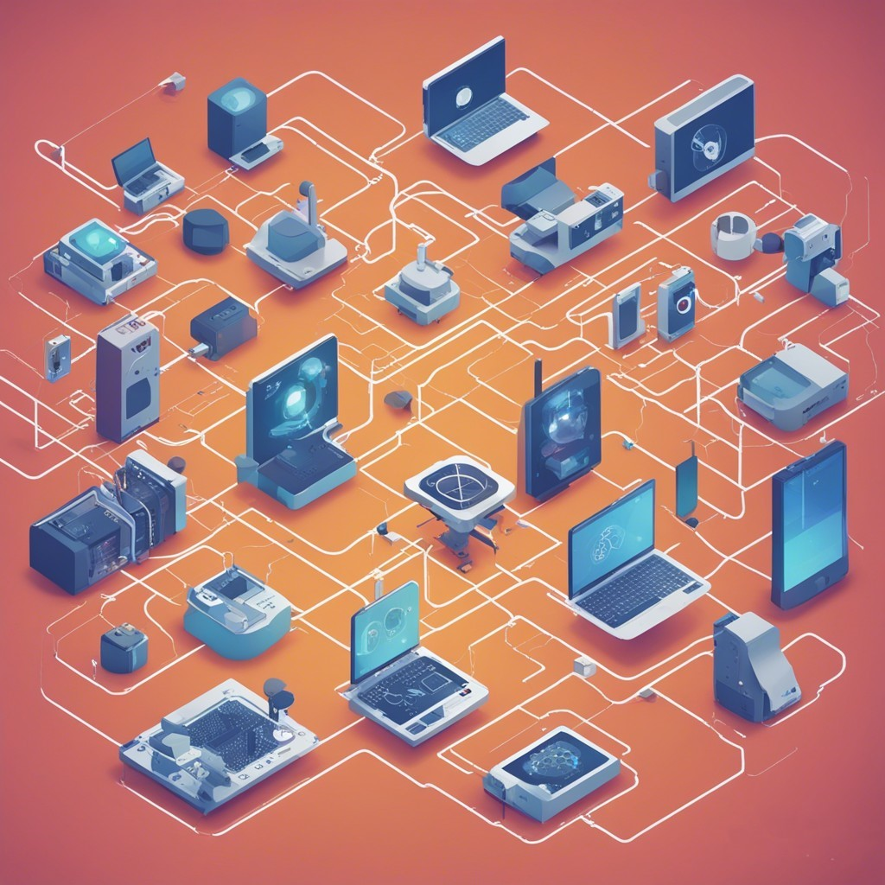
Рис. 1 Общая иллюстрация IoT
Методология сценарного анализа
Цель сценарного анализа в контексте пожарной безопасности:
Сценарный анализ в контексте пожарной безопасности используется для моделирования различных ситуаций, которые могут возникнуть при пожарах, и определения роли и эффективности различных мер безопасности, в том числе технологий IoT. Основные цели включают:
1. Прогнозирование и планирование: Понимание возможных сценариев позволяет прогнозировать последствия и разрабатывать стратегии реагирования.
2. Оценка технологий: Сценарии могут помочь оценить, как технологии, такие как IoT, могут быть использованы для улучшения пожарной безопасности.
3. Тренировка и подготовка: Сценарные анализы могут быть использованы для обучения и тренировки специалистов в области пожарной безопасности.
4. Обеспечение обратной связи: Анализируя различные сценарии, можно получить ценные данные для улучшения систем безопасности.
Процесс разработки и применения сценариев:
1. Определение цели: прежде всего, необходимо четко определить, для чего создается сценарий. Это может быть, например, анализ новой технологии IoT в пожарной безопасности или тренировка персонала.
2. Сбор данных: необходимо собрать все необходимые данные, которые могут влиять на сценарий. Это может включать в себя информацию о зданиях, материалах, климатических условиях и т. д.
3. Разработка сценариев: на основе собранных данных создаются различные сценарии. Это могут быть наиболее вероятные сценарии, худшие случаи или оптимистичные прогнозы.
4. Тестирование и валидация: после создания сценариев их необходимо протестировать. Это может включать в себя моделирование на компьютере, масштабные модели или полевые испытания.
5. Анализ результатов: после тестирования результаты анализируются, чтобы определить, какие меры безопасности наиболее эффективны в различных сценариях.
6. Применение результатов: на основе анализа результатов могут быть внесены изменения в системы безопасности или разработаны новые подходы к тренировке персонала.
7. Пересмотр и обновление: Технологии и условия постоянно меняются, поэтому сценарии следует периодически пересматривать и обновлять
Применяя методологию сценарного анализа, можно систематически оценить и улучшить пожарную безопасность, интегрировав новые технологии и методы.

Сценарий 1: Пожар в многоквартирном доме
Описание ситуации:
Ночью в одной из квартир многоквартирного дома начинается пожар из-за короткого замыкания в электрической сети. Большинство жителей спят, и они могут не заметить пожар до тех пор, пока не будет слишком поздно.
Применение IoT для обнаружения, оповещения и реагирования:
1. Обнаружение: Датчики дыма и температуры, установленные в квартирах и общих коридорах, мгновенно регистрируют изменения. Эти датчики связаны с централизованной системой безопасности через IoT.
2. Оповещение: при обнаружении дыма или повышения температуры система автоматически отправляет уведомления на смартфоны жителей и управляющую компанию. Кроме того, звуковые и световые сигналы активируются во всем доме.
3. Реагирование: Система также автоматически уведомляет пожарную службу, предоставляя им информацию о местоположении пожара в здании. Датчики углекислого газа могут предоставить информацию о том, в каких зонах уровень кислорода опасно низкий.
4. Интеграция с другими системами: Системы IoT могут быть интегрированы с системами вентиляции для отсечения подачи воздуха в зону пожара. Камеры видеонаблюдения могут предоставить визуальную информацию о распространении пожара и наличии людей в опасных зонах, как показано на Рис. 2, датчики дыма и огня могут быть стратегически размещены на разных этажах для оптимизации обнаружения возможного пожара

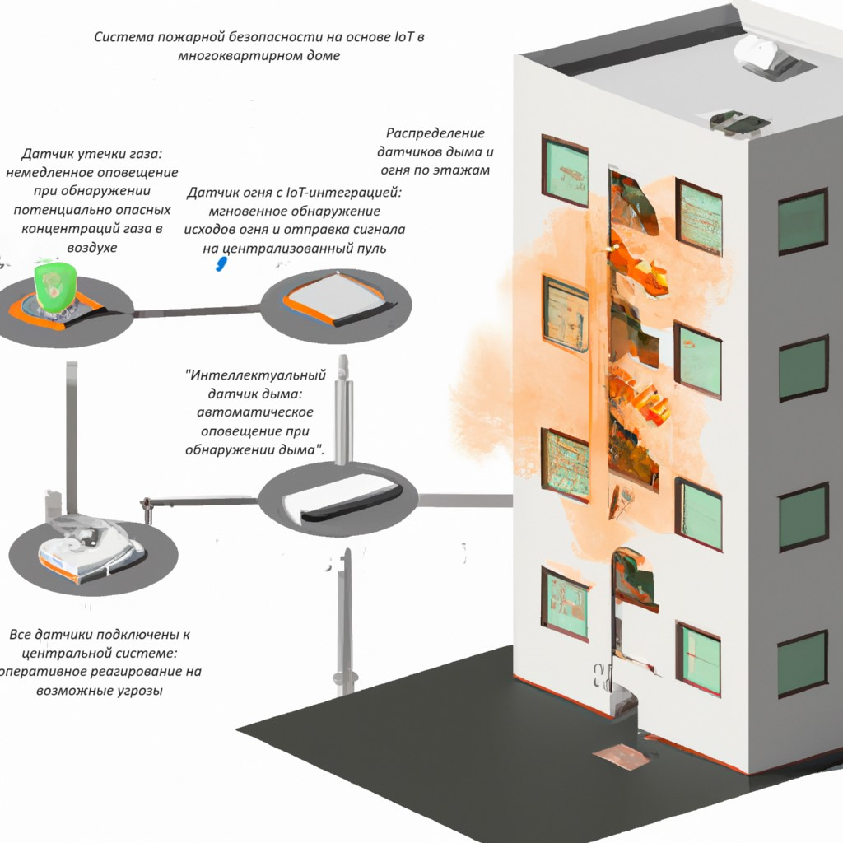
Рис. 2 Схема многоквартирного дома с IoT датчиками дыма и огня, распределенными по этажам
Преимущества и недостатки применения IoT в данном сценарии:
Преимущества:
1. Быстрое обнаружение: Системы IoT могут мгновенно обнаруживать признаки пожара, уменьшая время реакции и минимизируя потенциальный ущерб [6].
2. Автоматическое уведомление: Жители и службы безопасности получают немедленные уведомления, что может спасти жизни.
3. Централизованный контроль: Управляющая компания или службы безопасности могут мониторить ситуацию в реальном времени и принимать меры на основе данных от датчиков.
4. Интеграция: возможность сочетания различных систем безопасности для комплексного решения.
Недостатки:
1. Зависимость от электропитания: если электропитание отключено, некоторые системы могут стать неработоспособными.
2. Возможные ложные срабатывания: как и любая технология, системы IoT могут иногда давать ложные сигналы, что может привести к панике среди жителей.
3. Безопасность и конфиденциальность данных: Системы IoT должны быть надежно защищены от хакерских атак и несанкционированного доступа.
Использование IoT в сценарии пожара в многоквартирном доме может предложить значительные преимущества в плане раннего обнаружения и реагирования, но также требует тщательного планирования и обеспечения безопасности.

Сценарий 2: Пожар на промышленном объекте
Описание ситуации:
На крупном химическом заводе из-за технической неисправности происходит утечка легковоспламеняющегося газа, что приводит к возгоранию. Быстро распространяющийся пожар создает риск взрыва химических резервуаров и танкеров, что может привести к катастрофическим последствиям не только для завода, но и для близлежащих населенных пунктов.
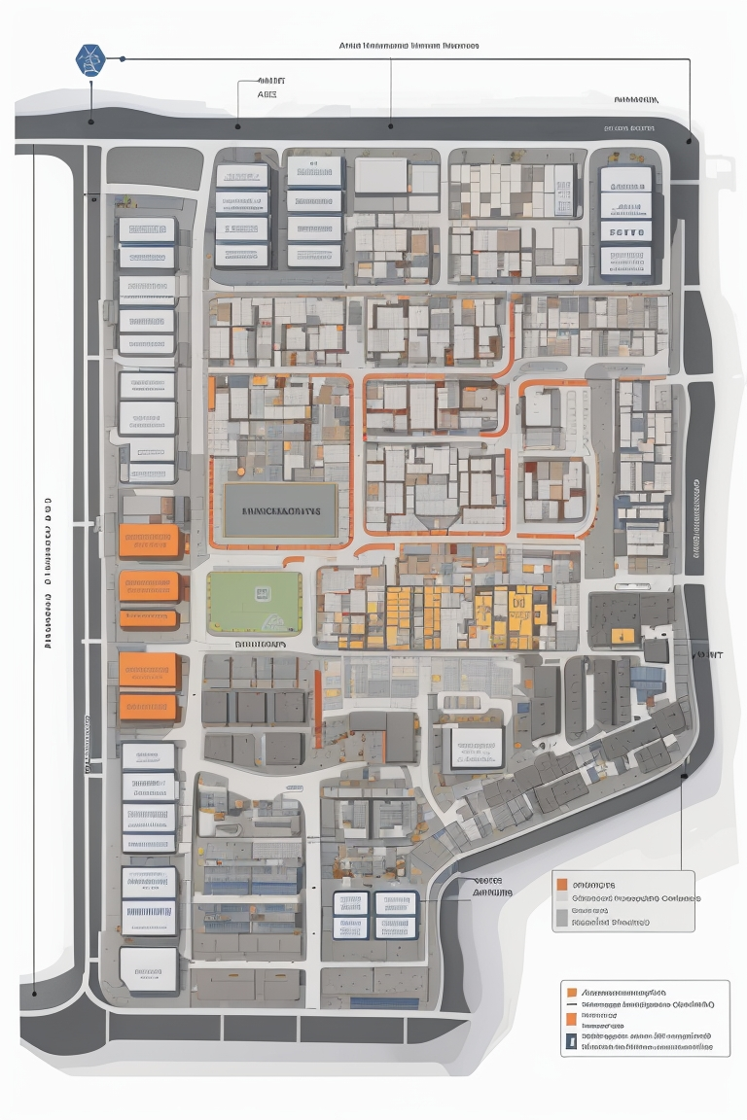
Рис 3. Схема промышленного объекта с местоположением датчиков мониторинга пожара IoT

Использование IoT для мониторинга, предотвращения и реагирования:
1. Мониторинг: датчики, установленные на промышленном объекте, постоянно контролируют состав воздуха, температуру, давление и другие параметры. Эти датчики, связанные с IoT, могут мгновенно обнаруживать аномалии.
2. Предотвращение: приобнаружении утечки газа или другой потенциально опасной ситуации системы автоматически активируют контрольные механизмы, например, отключение подачи газа или активацию системы подавления пламени.
3. Реагирование: система автоматически уведомляет службу безопасности завода, пожарную службу и другие экстренные службы. Кроме того, могут быть активированы аварийные сирены на заводе и в близлежащих районах.
4. Координация действий: встроенные камеры и другие датчики предоставляют оперативную информацию руководству завода и службам безопасности для координации действий при борьбе с пожаром, как можно увидеть на Рис. 3, на промышленных объектах датчики мониторинга пожара могут быть размещены в ключевых зонах для обеспечения наилучшего отклика при возникновении пожара
Эффективность и ограничения IoT в промышленных условиях:
Эффективность:
1. Быстрый отклик: Незамедлительное обнаружение и реакция на аномалии снижает риск распространения пожара или других инцидентов.
2. Превентивные меры: IoT позволяет автоматизировать процессы безопасности, предотвращая аварии на ранних стадиях.
3. Контроль в реальном времени: Руководство и службы безопасности могут мониторить ситуацию в реальном времени, что улучшает процесс принятия решений.
Ограничения:
1. Комплексность систем: Промышленные объекты часто обладают сложными инженерными системами, и интеграция IoT требует глубокой экспертизы.
2. Высокие требования к безопасности: Возможность хакерских атак или технических сбоев может создать дополнительные риски для промышленного объекта.
3. Зависимость от инфраструктуры: Потеря связи или проблемы с электропитанием могут ослабить эффективность системы.
Вывод: Использование IoT на промышленных объектах предлагает существенные преимущества в плане безопасности, однако требует особого внимания к вопросам интеграции, надежности и защищенности систем.

Сценарий 3: Пожар в лесной местности
Описание ситуации:
В середине лета в удаленной лесной местности из-за исключительно жаркой и сухой погоды, а также из-за человеческого фактора (например, брошенная не потушенная сигарета) начинается пожар. Из-за отдаленности места пожар может распространяться несколько дней, прежде чем он будет обнаружен людьми.
Применение IoT для раннего обнаружения и мониторинга:
1. Раннее обнаружение: Датчики температуры, дыма и углекислого газа, установленные на деревьях или других структурах, могут обнаруживать признаки пожара на ранних стадиях.
2. Мониторинг: Беспилотные летательные аппараты (БПЛА) или дроны с камерами и датчиками могут периодически или по тревоге осматривать область, передавая данные в реальном времени на централизованный пост управления.
3. Связь: Спутниковая связь может быть использована для передачи данных от датчиков в удаленных или труднодоступных местах.
4. Автоматические уведомления: при обнаружении признаков пожара система автоматически уведомляет службы экстренного реагирования, что позволяет быстро мобилизовать ресурсы для тушения пожара.
Преимущества и вызовы применения IoT в дикой природе:
Преимущества:
1. Раннее обнаружение: С помощью IoT пожары могут быть обнаружены на начальном этапе, что снижает риск их распространения на большие территории.
2. Эффективное реагирование: Службы экстренного реагирования могут быстро получать точную информацию о местоположении и характере пожара, что улучшает координацию их действий.
3. Мониторинг в реальном времени: Руководство может наблюдать за ситуацией на месте в реальном времени, что помогает в принятии стратегических решений.
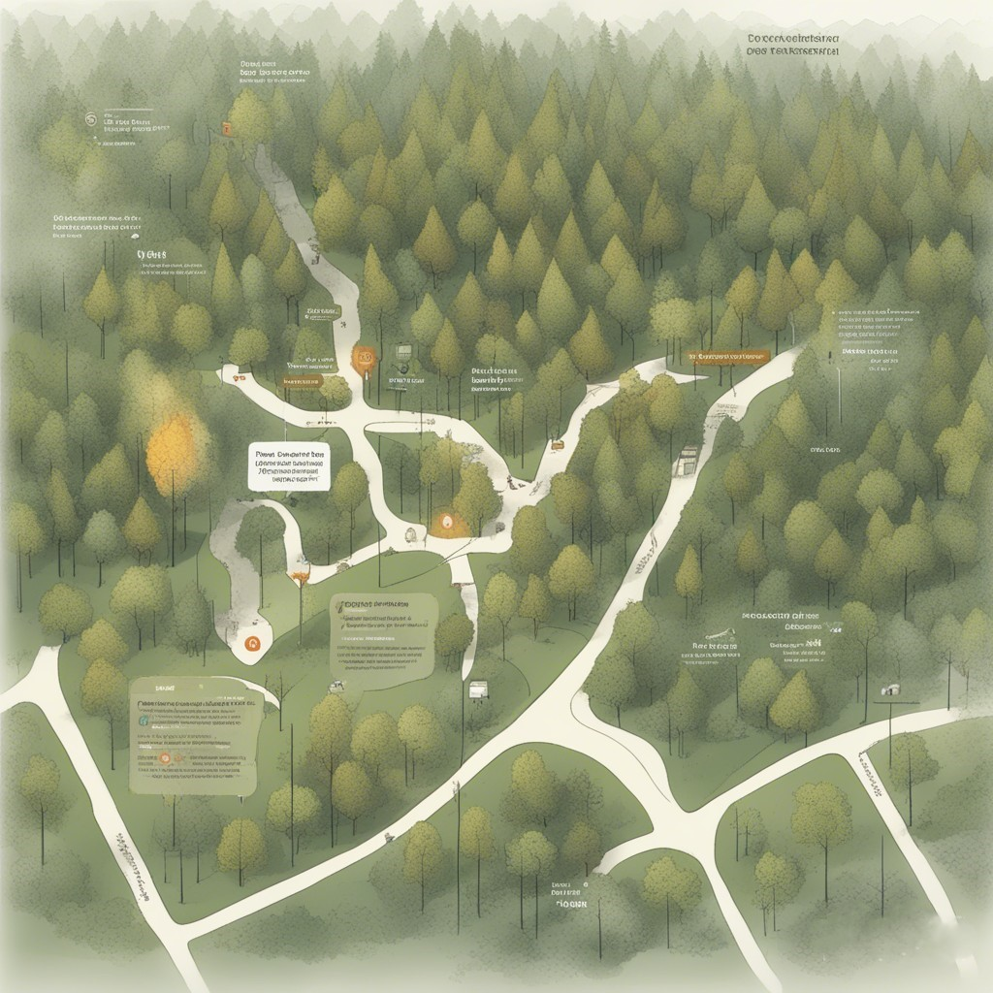
Рис 4. Карта лесной местности с указанием местоположения датчиков раннего обнаружения пожара IoT

Вызовы:
1. Сложность установки и обслуживания: Установка и техническое обслуживание оборудования в удаленных или труднодоступных местах может быть сложным и дорогостоящим [7].
2. Проблемы с питанием: без постоянного источника питания датчики и другие устройства могут быстро разрядиться.
3. Воздействие природных факторов: Оборудование может подвергаться воздействию погодных условий, животных или других природных факторов, что может повлиять на его работоспособность.
Вывод: Применение IoT в лесной местности может революционизировать процесс обнаружения и реагирования на лесные пожары. Однако успешное внедрение таких систем требует тщательного планирования, учета всех возможных рисков и инвестиций в обслуживание и поддержку оборудования. На Рис. 4 можно видеть карту лесной местности, на которой демонстрируется, как датчики IoT могут быть распределены для раннего обнаружения пожара.

Сценарий 4: Пожар в транспортном средстве (например, поезде или автобусе)
Описание ситуации:
Во время движения поезда происходит короткое замыкание в электропроводке, что приводит к возгоранию. Пассажиры начинают паниковать, а дым мешает им видеть выход. Время реакции критично, так как высокая скорость движения и замкнутое пространство могут привести к быстрому распространению пламени.

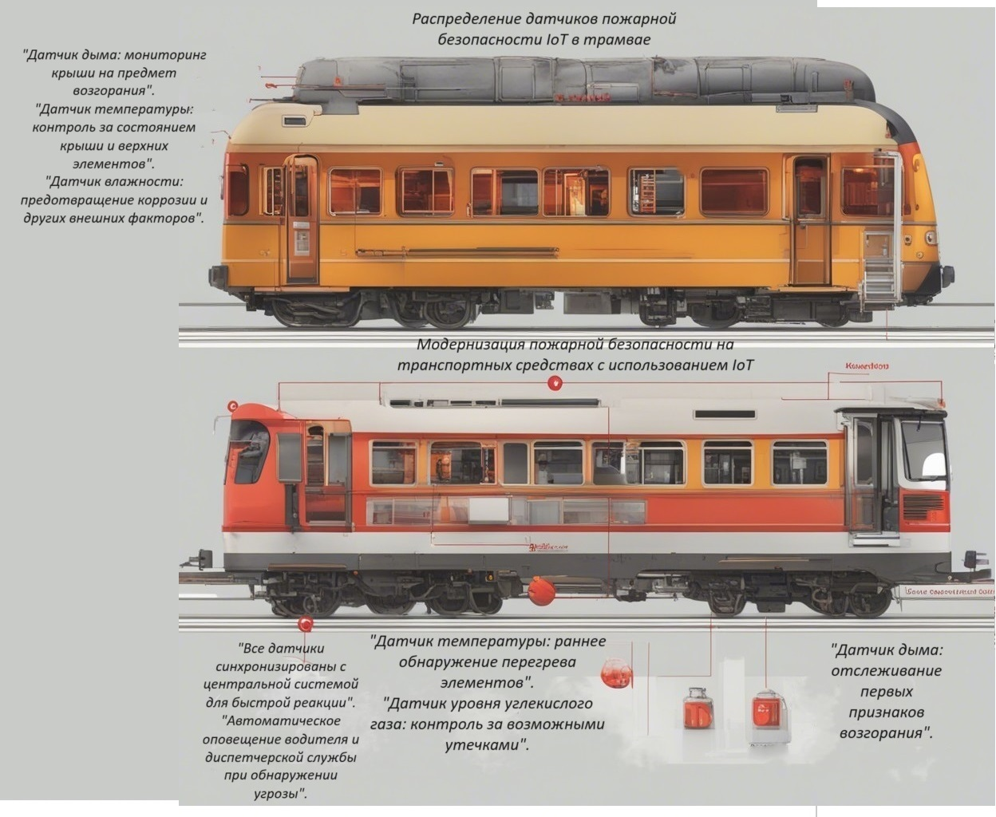
Рис 5. Разрез поезда или автобуса с указанием местоположения датчиков пожарной безопасности IoT

Использование IoT для быстрого определения и реагирования на пожар:
1. Датчики дыма и температуры: Установленные в разных частях поезда или автобуса, эти датчики могут мгновенно определить возгорание или резкое повышение температуры.
2. Автоматическая система оповещения: при активации датчиков система мгновенно уведомляет пассажиров голосовым сообщением о необходимости принять меры безопасности и направляется к ближайшему выходу.
3. Связь с машинистом или водителем: В случае определения возгорания система также оповещает водителя автобуса или машиниста поезда, давая им возможность принять необходимые меры (например, остановить транспортное средство).
4. Система автоматического тушения: Встроенные распылители могут начать тушение пламени, пока на место прибудут спасатели [8].
Возможные инновации в области IoT для улучшения пожарной безопасности транспортных средств:
1. Интеграция с навигационными системами: при обнаружении пожара система может автоматически определить ближайшие безопасные места остановки или пункты помощи.
2. Распознавание образов и пассажиров: Камеры с искусственным интеллектом могут анализировать, где находятся пассажиры и в каком состоянии они находятся, чтобы направить спасателей точно туда, где они нужны.
3. Адаптивные системы вентиляции: при обнаружении дыма системы вентиляции могут автоматически изменить направление движения воздуха, чтобы свести к минимуму распространение дыма.
4. Смарт-браслеты для пассажиров: Такие устройства могут оповещать пассажиров о чрезвычайных ситуациях и указывать путь к выходу. Кроме того, они могут передавать данные о состоянии здоровья пассажира спасателям.
Вывод: Пожар в транспортном средстве представляет собой серьезную угрозу из-за ограниченного пространства и быстрого распространения дыма и пламени. На Рис. 5 представлен внутренний обзор транспортного средства, где отчетливо видно, как распределены датчики IoT для обеспечения пожарной безопасности. Применение IoT в этой области может значительно повысить уровень безопасности, уменьшая время реакции и помогая спасателям действовать более эффективно.

Анализ и сравнение сценариев
Обобщение ключевых выводов из каждого сценария:
1. Пожар в многоквартирном доме: Применение IoT может улучшить скорость обнаружения и реакции на пожар, что критично в плотно заселенных пространствах.
2. Пожар на промышленном объекте: В промышленных условиях IoT может помогать в мониторинге и предотвращении пожаров, а также в реагировании на них, причем особое внимание уделяется опасным зонам и веществам.
3. Пожар в лесной местности: IoT может революционизировать процесс обнаружения и реагирования на лесные пожары, хотя внедрение таких систем требует тщательного планирования и обслуживания.
4. Пожар в транспортном средстве: В транспортных средствах IoT увеличивает скорость реакции на пожар и помогает в быстрой и эффективной эвакуации пассажиров.
Сравнение эффективности IoT в различных условиях и ситуациях:
- В плотно заселенных пространствах (как многоквартирные дома) основное преимущество IoT заключается в быстром оповещении жителей и служб безопасности.
- На промышленных объектах ключевое значение имеет предотвращение пожара, а также быстрое реагирование и координация действий при чрезвычайных ситуациях.
- В лесной местности и природных зонах главное – это раннее обнаружение и мониторинг, так как часто реакция на пожар затруднена удаленностью и доступностью местности.
- В транспортных средствах акцент делается на мгновенное оповещение пассажиров и персонала, а также на автоматических системах тушения.
Датчики IoT могут мониторить параметры, связанные с риском пожара (температура, концентрация газов, электрические аномалии и т.д.), и предупредить о потенциальной опасности еще до возникновения пожара. предупредительным мерам. Устройства IoT могут автоматически принимать меры по снижению ущерба, например, автоматически отключать электроэнергию или закрывать противопожарные двери. Системы оповещения на основе IoT могут быстрее реагировать на инциденты и предоставлять точную информацию о местоположении пожара. Автоматизированные системы на основе IoT могут значительно сократить время реакции, начиная процесс тушения пожара или оповещения людей немедленно. Интеллектуальные системы пожаротушения могут определять наиболее оптимальный способ тушения для конкретного типа пожара. Интегрированные сети датчиков и управляющих устройств могут автоматически корректировать параметры безопасности, учитывая текущие условия. Рис. 5. Инфографика, сравнивающая эффективность и применение IoT в различных сценариях пожарной безопасности. Таким образом, применяя IoT в сценарном анализе можно добиться следующих улучшений:
- Снижение вероятности пожара (P) на 10-30%
- Снижение потенциального ущерба (R) на 20-40%.
- Повышение эффективности системы оповещения (E) на 15-35%.
- Сокращение среднего времени реакции системы (T) на 20-50%.
- Повышение эффективности системы пожаротушения (Ef) на 10-30%.
- Повышение коэффициента безопасности (K) на 10-20%.

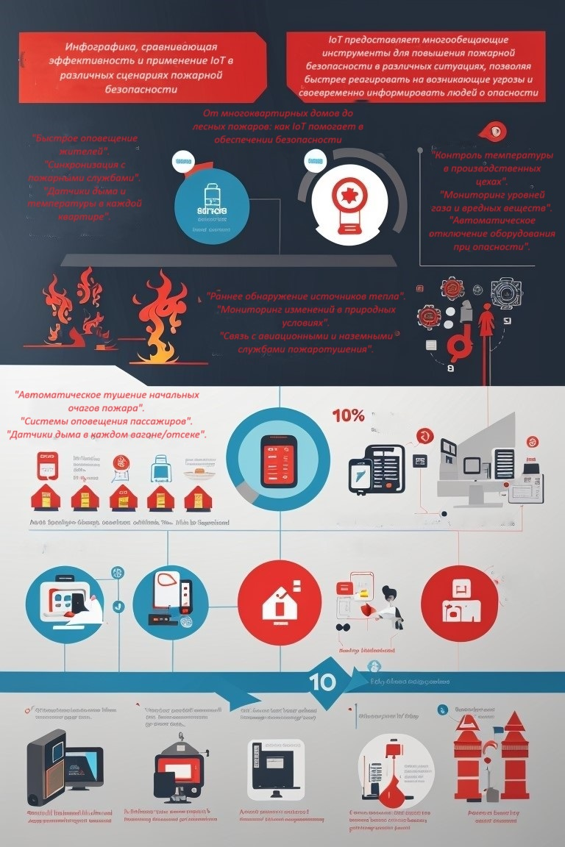
Рис. 6. Инфографика, сравнивающая эффективность и применение IoT в различных сценариях пожарной безопасности
Рекомендации для оптимизации использования IoT в пожарной безопасности:
1. Интеграция с другими системами: Связь IoT системы с другими службами, такими как службы экстренного реагирования, позволит быстрее координировать действия при возникновении пожара.
2. Регулярное обновление и обслуживание: Так как условия и технологии постоянно меняются, важно периодически обновлять оборудование и программное обеспечение, а также проводить их техническое обслуживание [9].
3. Обучение персонала и населения: Люди должны быть осведомлены о том, как работают системы IoT в пожарной безопасности, и как правильно на них реагировать.
4. Разработка стандартов: Создание и применение общих стандартов и протоколов для IoT устройств упростит их внедрение и интеграцию в различных сценариях [10].
5. Фокус на защите данных и приватности: Учитывая, что IoT устройства собирают большие объемы данных, необходимо обеспечивать их защиту от несанкционированного доступа и использования.
Вывод: IoT представляет собой мощный инструмент в области пожарной безопасности, но его эффективное применение требует комплексного подхода, интеграции с другими системами и постоянного обновления знаний и навыков.
Работа выполнена за счет средств НИИ математики и механики при КазНУ имени аль-Фараби и грантового финансирования научных исследований на 2023-2025 годы по проекту AP19678157 «Разработка программно-аппаратного комплекса мониторинга состояния уровня заполняемости водоема».

Литература
1. Atzori, L., Iera, A., & Morabito, G. (2010). The Internet of Things: A survey. *Computer Networks*, 54(15), 2787-2805.
2. Wan, J., Tang, S., & Hua, Q. (2017). Fire detection using infrared images: A survey. *Infrared Physics & Technology*, 81, 333-342.
3. Al-Fuqaha, A., Guizani, M., Mohammadi, M., Aledhari, M., & Ayyash, M. (2015). Internet of Things: A survey on enabling technologies, protocols, and applications. *IEEE Communications Surveys & Tutorials*, 17(4), 2347-2376.
4. Patel, K. D., & Patel, S. M. (2016). Internet of Things-IOT: Definition, characteristics, architecture, enabling technologies, application & future challenges. *International Journal of Engineering Science and Computing*, 6(5), 6122-6131.
5. Liu, J., Peng, Y., & Zhou, Y. (2018). IoT-based fire alarm system for smart city. *Journal of Ambient Intelligence and Humanized Computing*, 9(5), 1421-1430.
6. Nacci, A. A., Balaji, B., Spoletini, P., Gupta, R., Sciuto, D., & Agarwal, Y. (2016). BuildingDepot 2.0: An integrated management system for building analysis and control. *Building Services Engineering Research and Technology*, 37(6), 675-693.
7. Riggins, F. J., & Wamba, S. F. (2015). Research directions on the adoption, usage, and impact of the internet of things through the use of big data analytics. *Logistics Information Management*.
8. Da Xu, L., He, W., & Li, S. (2014). Internet of Things in industries: A survey. *IEEE Transactions on industrial informatics*, 10(4), 2233-2243.
9. Balaji, B., & Agarwal, Y. (2016). BuildingOS: a system for building analysis and control. *ACM Transactions on Cyber-Physical Systems*, 1(1), 1-28.
10. Sadeghi, A. R., Wachsmann, C., & Waidner, M. (2015). Security and privacy challenges in industrial internet of things. *52nd ACM/EDAC/IEEE Design Automation Conference (DAC)*.

